安徽中冶淮海装配式建筑有限公司
2021-2022年度内部项目工程审计服务

询 价 文 件

采 购 人：安徽中冶淮海装配式建筑有限公司

一、询价人需具备的条件
1、具有合法营业执照、独立法人资格；
2、必须为安徽淮海实业发展集团造价咨询机构入库单位；
3、不接受联合体投标。
二、询价说明
1、截止时间：2022年4月2日15：00
2、询价方式：线下询价。
3、联系人及联系方式：
姓名：唐艳 电话：18262055862
4、询价内容：安徽中冶淮海装配式建筑有限公司内部项目工程审计服务。
5、报价有关说明：按安徽省物价局、建设厅《安徽省建设工程造价咨询服务项目及收费标准》（皖价服〔2007〕86号文），符合送审金额百分比率基本收费标准的，按照基本收费标准的60%；按基本收费标准计费不足1000元的，按1000元计费标准的80%作为控制价。
6、一次性报价，满足询价文件要求，报价最低者为成交单位。
三、审计内容及要求
（一）审计内容：
1、项目概况：安徽中冶淮海装配式建筑有限公司（以下简称：中冶淮海公司）2021年度、2022年度投资建设的内部项目工程按照竣工后实际报审金额计算。
2、建设项目的竣工工程结算审计。中选人按照有关审计准则和中冶淮海公司的工作要求，开展工作并编制审计工作记录，撰写工程造价咨询服务机构审计报告，附各种工作底稿和审计证据。
（二）工作要求：
1、在实施建设项目审核前，由安徽中冶淮海装配式建筑有限公司将送审资料移交工程造价咨询服务机构。工程造价咨询服务机构不得直接接受被审核单位递送的任何资料，不得更改参加的项目送审资料和送审金额。
2、工程造价咨询服务机构对建设项目实施结算审核时，所委派的审核人员必须在甲方工作人员的陪同下，进行现场勘验、结算初审核对，并做好记录。对实际工程量、施工做法等与施工图纸或设计变更不一致的勘验记录，应让参与现场勘验的施工单位和建设单位、监理单位代表现场签字认可，不得单独与施工单位进行现场丈量、复核。
3．审核过程中，审核人员应对审核工作中的重要事项以及专业判断和工程管理中存在的问题进行记录，编制审核工作底稿，并对审核工作底稿的真实性负责。审核人员在项目结果认定、项目阶段性结论以及协调讨论重大事项时应编写审计工作底稿进行记录。
4、审核人员定期将审计情况以书面形式（同时提供电子版）向甲方进行汇报。内容主要包括审计工作进度、审计工作中遇到的问题和需要甲方协调的事项，以及初审结果、核对结果、定案结果等。
5、工程造价咨询服务机构接受甲方对其受托审计项目的监督。甲方对工程造价咨询服务机构的咨询报告可进行抽审或复审，审核结果误差按以下办法处理：审核结果误差率在3%（含3%）以内，工程造价咨询服务机构可按照委托合同约定费率收取审核费；审核结果误差率超过3%，扣除该项目50%审核费。因工程造价咨询服务机构审核质量给甲方造成经济损失的，该工程造价咨询服务机构应同时承担赔偿责任。对有违法违规行为的，追究有关人员责任。
四、项目实施时间：自资料移交之日起10天
五、付款方式：银行电子承兑或电汇。
六、报价单位报价文件格式

一、报价函格式
致：安徽中冶淮海装配式建筑有限公司
1、我们已全面研究了“安徽中冶淮海装配式建筑有限公司2021-2022年度内部项目工程审计服务”的询价文件，熟知询价文件的各项规定，我方同意按询价文件规定的全部条件报价。
2、我方愿意按照询价文件规定的各项要求，向采购方提供所需的服务，报价为：按安徽省物价局、建设厅《安徽省建设工程造价咨询服务项目及收费标准》（皖价服〔2007〕86号文），符合送审金额百分比率基本收费标准的，按照基本收费标准的 %；按基本收费标准计费不足1000元的，按1000元计费标准的 %。最终报价为投标后承诺的最终报价。
3、一旦我方中选，我方将严格履行合同规定的责任和义务，保证于合同签字生效后在要求工期内完成全部项目工程的审计，并交付采购方验收。
4、我方承诺提供的所有证件的复印件与原件相符，是真实、合法、有效的。如发现虚假证件或虚假陈述，我方愿承担与此相关的一切法律后果。

报价单位名称：
（公 章）
报价单位授权代表姓名（签字）：
联系电话：
日 期：

- 报价人营业执照（原件扫描件或复印件盖章）
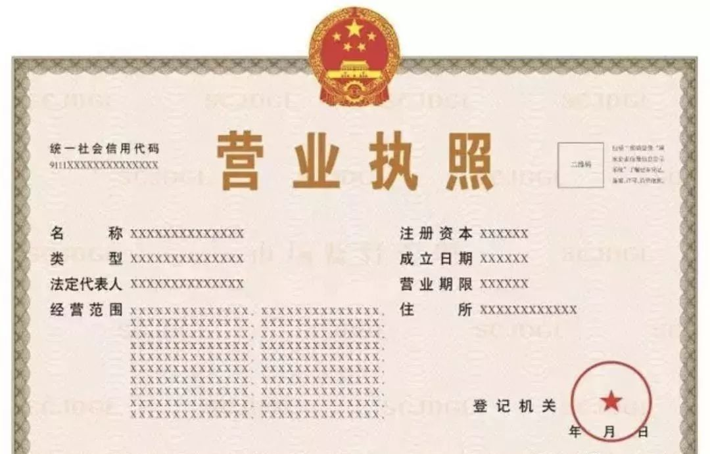

附件：法定代表人授权委托书

法定代表人授权委托书

致：
本授权书宣告： （报价人名称）的 （职务）（姓名）合法地代表我单位，授权 （职务）（姓名）为我方代理人。该代理人有权在“安徽中冶淮海装配式建筑有限公司2021-2022年度内部项目工程审计服务”报价活动中，以我单位的名义与委托方协商、签订合同书以及执行一切与此有关的事项。

报价人(盖章)：

法定代表人 (签字)：

被授权的代理人 (签字)：

被授权的代理人身份证号码：

日期： 年 月 日

附：法定代表人以及被授权人身份证明（原件扫描件或复印件盖章）
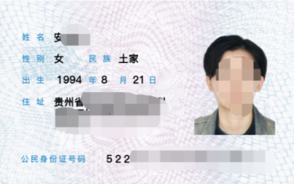  身份证人像面 | 身份证国徽面  

